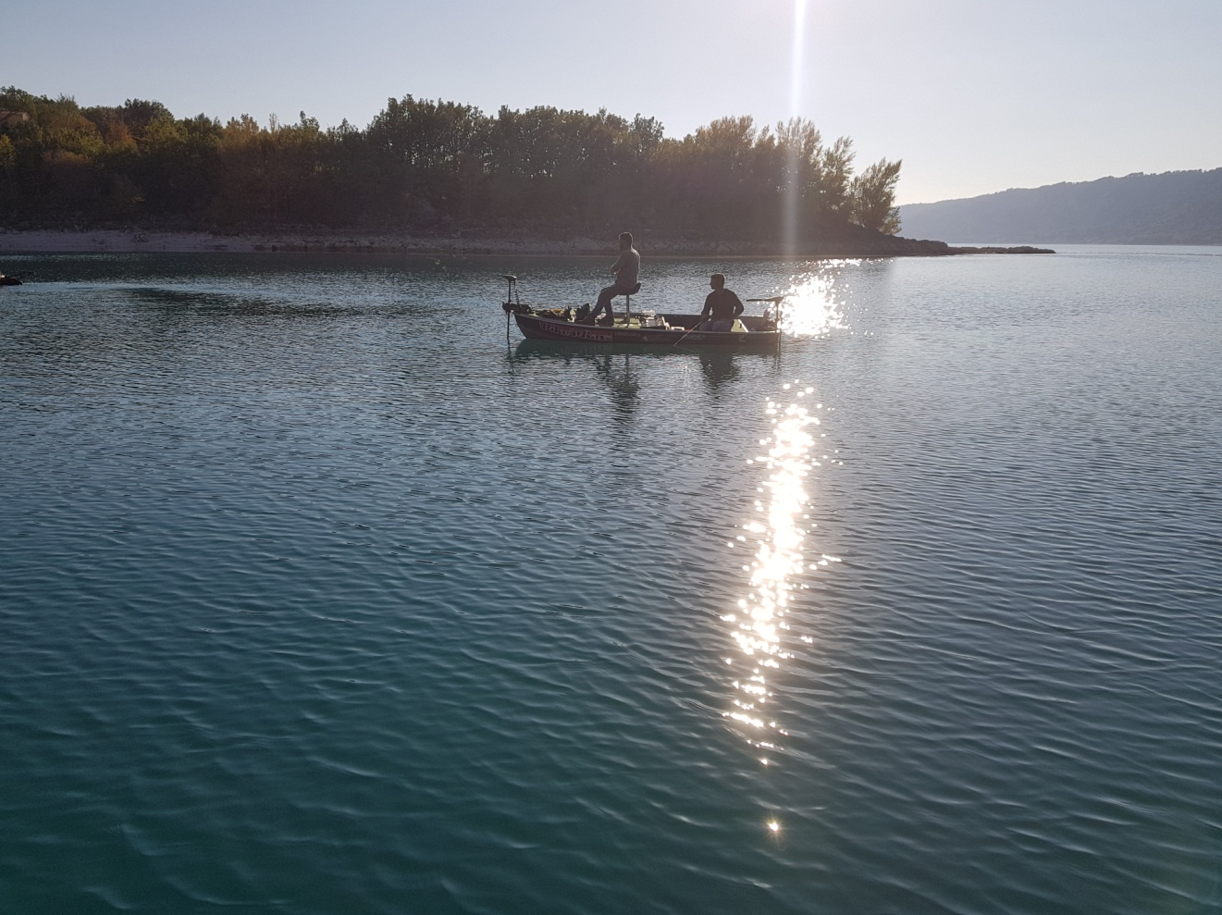

**Symposium pêche en verticale**

**Lac de Sainte-Croix**

**14 et 15 octobre 2017**

Créé et organisé grâce à l’initiative de Mathieu SANCHIS (Sensitive Fishing), aidé de Benjamin Bono (Tout pour la Pêche), ce premier symposium s’est déroulé sous les meilleurs auspices, tous les ingrédients étant réunis pour sa pleine réussite.

L’idée était de réunir les pêcheurs intéressés par la pêche en verticale afin de partager les expériences, les « bonnes » pratiques, dans une ambiance conviviale au cœur de ce Paradis qu’est le lac de Sainte-Croix.

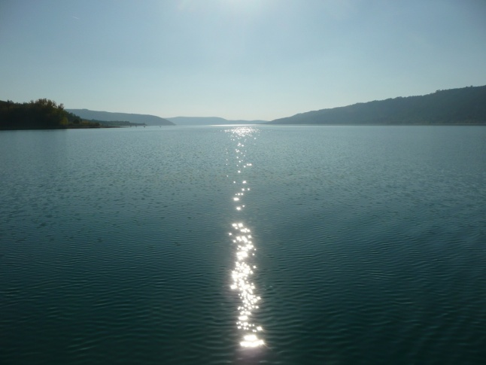

Pour le Paradis nous avons été gâté, lac comme une mer d’huile, absence de vent durant les deux jours, température estivale, eau à 18 °C… de très bonnes conditions pour les touristes… bien évidemment un peu moins favorables pour réussir à leurrer les poissons.

Pour l’ambiance conviviale…. La seule liste des participants permet de se faire une idée de l’ambiance potentielle sur l’eau, au bord et sur nos lieux de restauration….

Etaient présents sur ce Week-end :

- Julien Preynat et Charlie Couchoud pour le partage du savoir et de l’expérience, nous y reviendrons ;

- Mathieu Mendes, Fred Inaudi, Alex Fishing lures, Mica Fishing, Spinner Man (nos trois compères venus spécialement de Montélimar) ; Mikael Khalifa accompagné d’un futur grand pêcheur qui se reconnaîtra (n’est-ce pas >Antoine !!) accompagné de quelques gentlemen fisher : Phil Maurel, Fabrice Fulconis et Ervan, Mathieu Bailet, Julien, Vincent Petit Fishing ; Christophe Adrien et son expérience du froid et du grand nord…..,bien sûr Mathieu accompagné de ses femmes (Sandra et Mathilde), Benjamin et Valérie, et votre serviteur Pascal accompagné de sa chère et tendre Marina.

Les moments au bord au moment des repas ou au moment des mises à l’eau, les moments sur l’eau ou à l’Ermitage ont été animés, joyeux et comme d’habitude l’occasion de partager la meilleure technique, le meilleur matériel,….

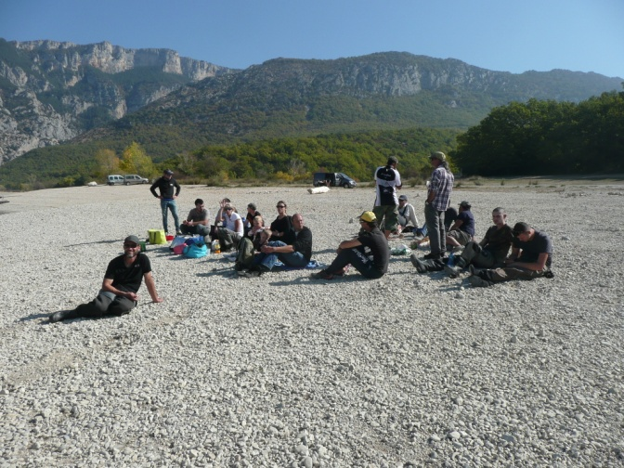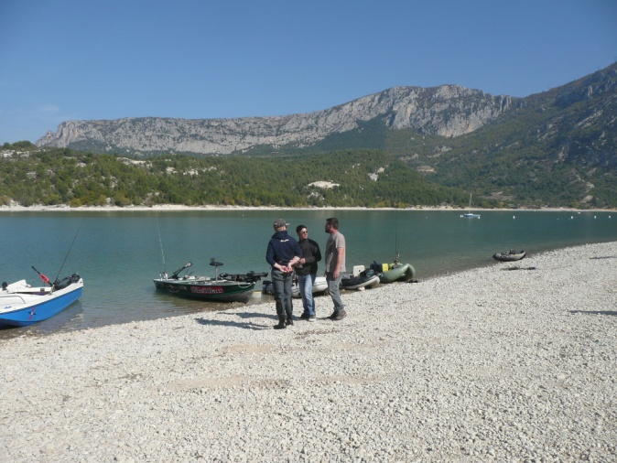

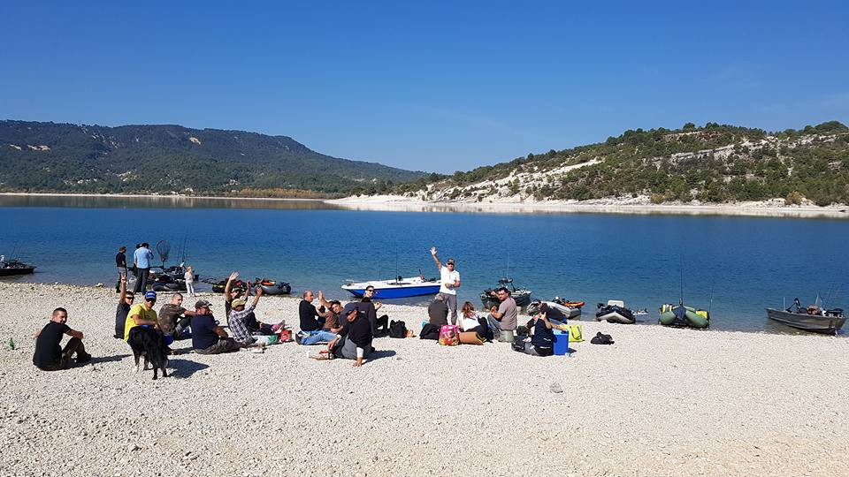

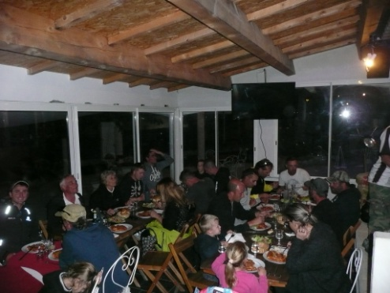

Dire que la pêche a été agréable dans ce cadre relève du pléonasme, dire que la pêche a été facile est tout autre chose et nous sommes quelques uns à nous être cassé les dents et creuser les méninges pour trouver le bon pattern durant ces deux jours …. Quelques poissons se prêteront au jeu malgré tout comme en témoignent les quelques photos qui illustrent ce compte-rendu.

Au-delà de ces partages, de ces moments de pêche, le temps fort du symposium a été animé et illustré par les interventions de Julien Preynat sur les risques de la pêche en profondeur en eau douce et de Charlie Couchoud sur son retour d’expériences de pêche notamment du sandre et sur l’utilisation optimale du sondeur Garmin echomap et des capacités de cartographie en temps réel qui peuvent nous faciliter la vie notamment en nous faisant gagner beaucoup de temps à la recherche des conditions optimales de pêche.

**L’ensemble de l’assemblée, accompagnée pour ces conférences par le Président de la Fédération Départementale du Var, Louis Fonticelli, a été des plus attentives dans la petite salle de conférence de l’Ermitage**.

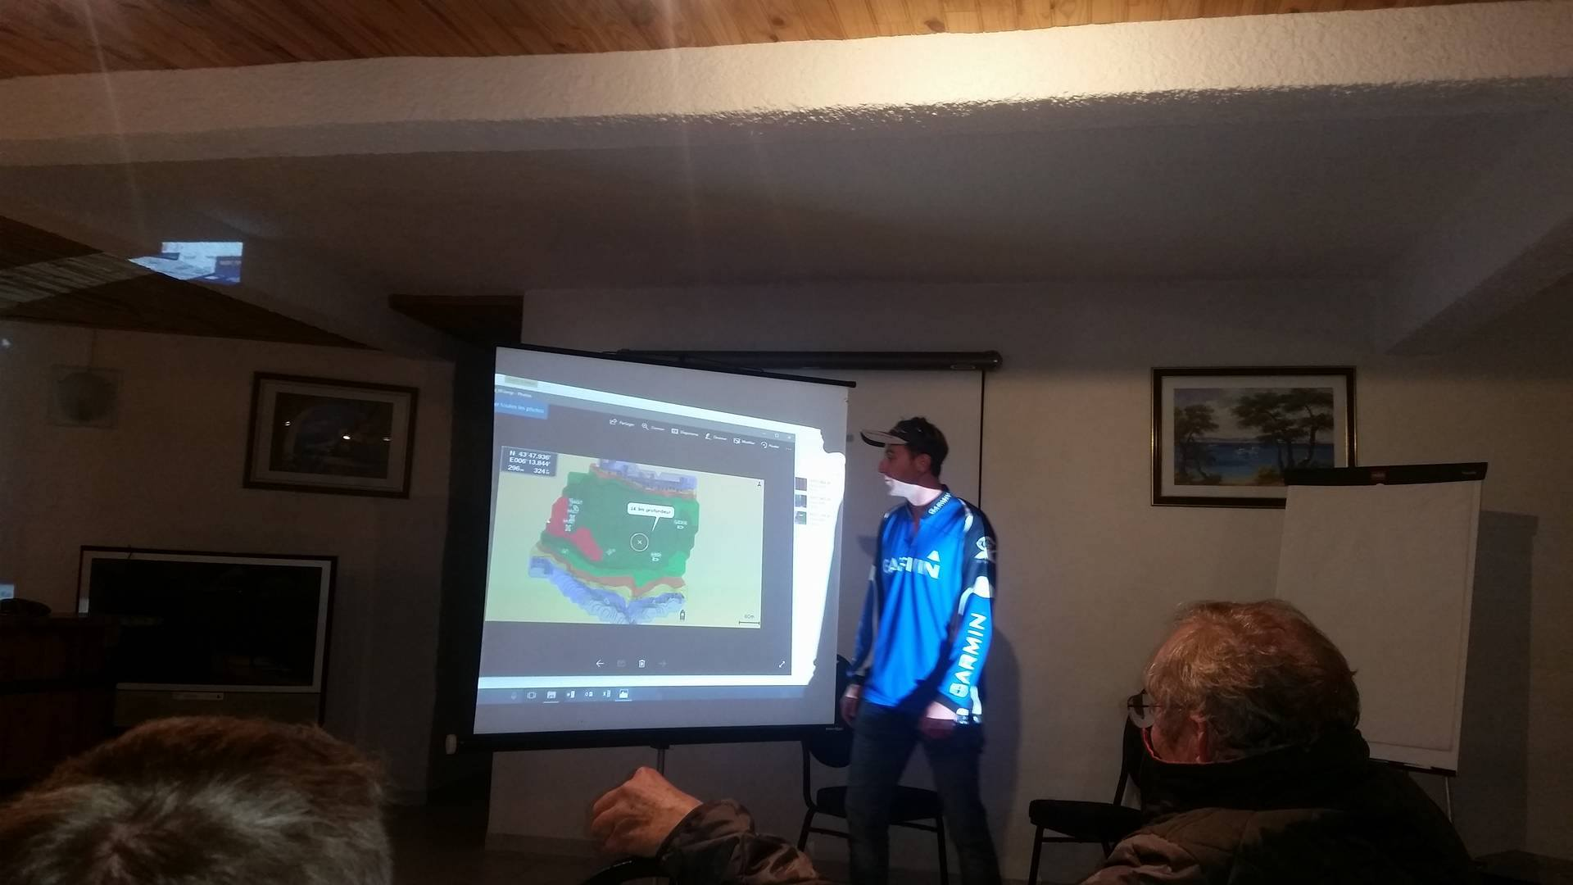

Intervention de Charlie Couchoud sur la bonne utilisation du sondeur et de l’outil de cartographie Garmin (Quickdraw).

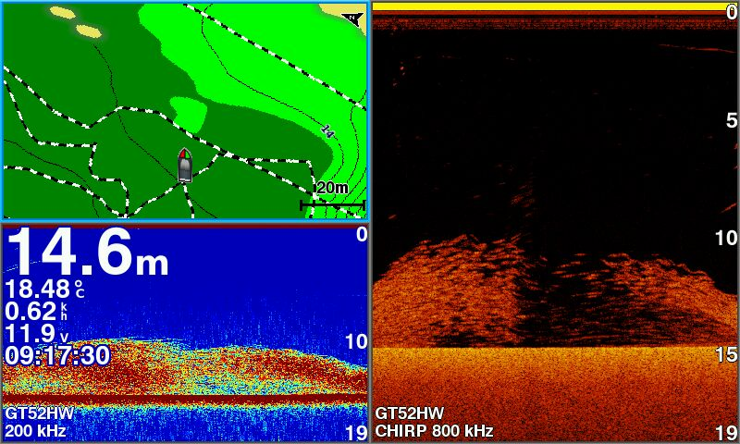

Possibilité d’écran combiné avec carto, 2D et Down Imaging

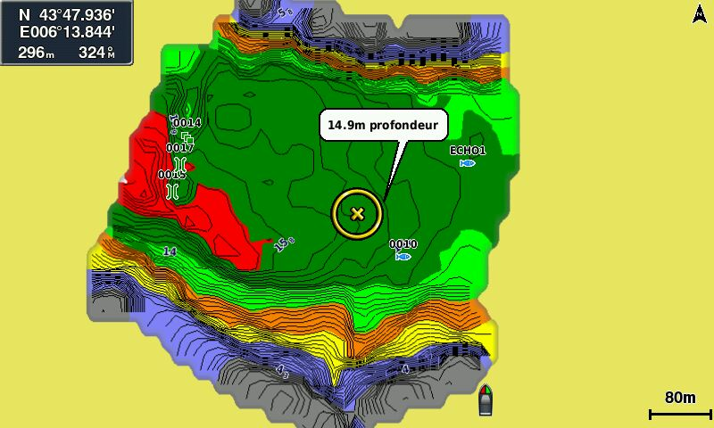

Tracé réalisé en peu de temps samedi matin sur notre zone de pêche, bathymétrie par zone de couleur de 2m.

Nous développerons particulièrement l’intervention de Julien Preynat en espérant ne pas trahir l’esprit de son propos en tentant une synthèse de celui-ci.

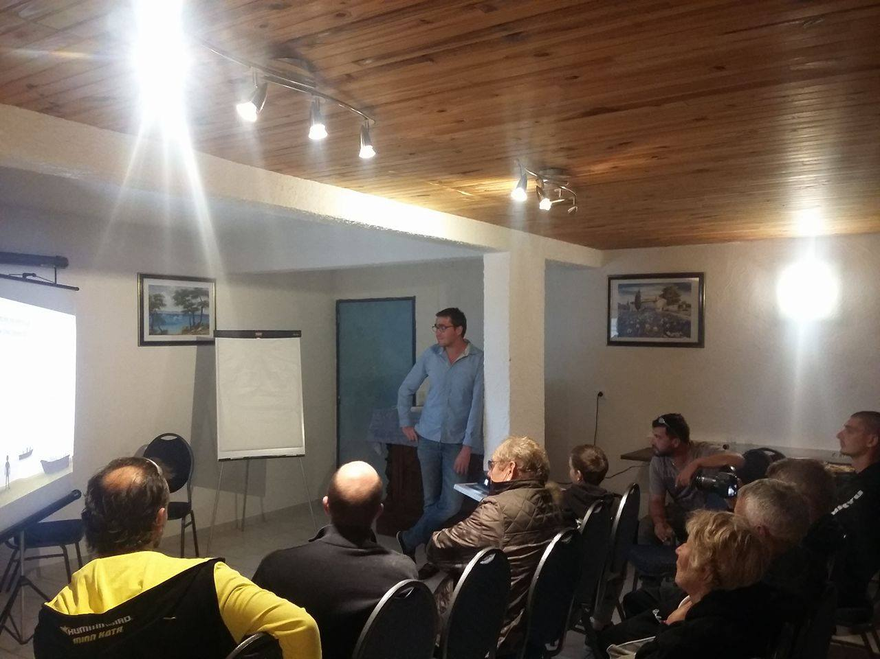

Ambiance studieuse, attentive et participative durant les deux interventions… et pourtant l’apéro n’était pas loin ….

Julien nous a d’abord présenté les éléments de base de compréhension des effets de la pêche en profondeur en fonction de la morphologie des poissons :

1. De la pression

Un poisson qui se trouve à une profondeur donnée est à l’EQUILIBRE entre la pression de la colonne d’eau et sa pression interne. Cet équilibre est notamment dû à sa vessie natatoire et au volume d’air contenu dans celle-ci. Elle est donc très sensible aux variations de pression et de fait aux variations de profondeur.

En effet, entre 10m et la surface la pression subie par le poisson est divisée par 2 🡺 le volume des gaz contenus dans la vessie, donc le volume de la vessie est multiplié par 2.

Entre 20m et la surface la pression est divisée par 3 🡺 le volume de la vessie est multiplié par 3.

Nous comprenons aisément les effets dévastateurs que ce gonflement inopiné pourra avoir sur l’ensemble des organes vitaux du poisson ramené rapidement de 20m à la surface….. s’il n’est pas en mesure de réguler ce volume et donc la quantité de gaz contenu dans sa vessie.

1. De la vessie natatoire

Le corps du poisson est plus lourd que l’eau. La vessie natatoire permet d’équilibrer le surpoids du poisson grâce au gaz qu’elle contient. Elle permet au poisson de se maintenir sans difficulté dans les différentes couches d’eau.

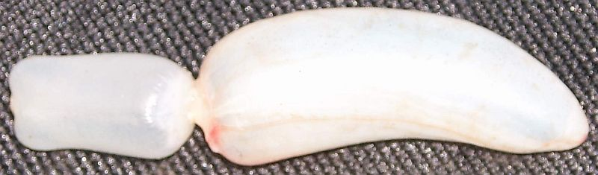

Nous trouvons deux familles de poissons qui peuvent être distinguées sur le fonctionnement de leur vessie natatoire :

a. Les physostomes : La vessie natatoire est directement reliée à l’intestin par un canal. On y trouve des cyprinidés, les truites, les ombles, les ombres et le brochet.

b. Les physoclistes : Le canal entre l’intestin et la vessie natatoire n’existe pas. C’est le cas des percidés (perches et sandres), du Black Bass ou chez les poissons qui n’ont pas de vessie natatoire (chabot).

Nous comprenons assez aisément que les effets de la variation de pression seront significativement réduits pour les physostomes (truites, brochet, ombles, ombres,…) qui peuvent plus facilement expulser les gaz excédentaires via leur intestin et significativement accentués pour les physoclistes (perches, sandres, black-bass, ….) qui ne peuvent réguler qu’au travers des échanges via le système sanguin, de fait régulation beaucoup plus lente qui ne permet pas de réduire rapidement le volume de la vessie natatoire (**Barotraumatisme**)

1. Des facteurs qui influencent le taux de survie (plus positif que de parler du taux de mortalité mais ….in fine le résultat est le même !!)

Au-delà des effets dévastateurs de la variation de pression, plusieurs facteurs vont influencer la réponse du poisson à la capture :

* **Les facteurs intrinsèques**

- L’espèce, certaines sont moins impactées par le stress que d’autres. Les percidés sont particulièrement vulnérables.

- L’âge. Un poisson plus vieux est plus vulnérable.

- L’exposition à un stress environnemental. Un poisson déjà en état de stress est plus vulnérable.

- La maturité. Un poisson en période de reproduction est plus vulnérable.

- La condition physique. Rapport taille poids. … (certains se sont reconnus à l’évocation du poids de forme …)

- Le degré de satiété. Un poisson en phase de digestion est plus vulnérable

 **Peu de latitude pour le pêcheur face à ces facteurs intrinsèques à part bien évidemment le fait essentiel de ne pas pêcher les espèces en phase de reproduction (la réglementation ne les protègent pas vraiment toutes ! et de ne pas pêcher en phase de stress que nous pouvons appréhender comme en situation de sécheresse.**

* **Les facteurs environnementaux**

- Taux d’oxygène dissout

- Température de l’eau

- Présence de prédateurs

**Considérant que chaque individu va être différent face à ces facteurs et que ces facteurs fluctuent sans cesse ; difficile de tirer des lignes de vérité et de traduire celles-ci en pourcentage de survie ou de mortalité.**

1. De l’impact d’une capture

* **Les facteurs inhérents à la capture**

- Appâts et type de leurres. Le taux de mortalité est le plus important pour les hameçons simples avec appâts naturels (ou avec des leurres artificiels imbibés d’attractants). Par contre, nous ne constatons pas de nette différence entre les hameçons avec ou sans ardillon (en dehors de l’impact sur le temps de manipulation), c’est la localisation de l’hameçon sur le poisson qui est le facteur limitant.

- Type d’hameçons. Le type d’hameçon influence beaucoup la localisation de la blessure. Nous enregistrons des résultats positifs dans l’utilisation des hameçons cercles, malheureusement pour l’heure utilisés beaucoup plus pour les pêches en mer.

Le débat reste entier quant à l’utilisation des hameçons simples ou triples. …

- Durée du combat. Elle a une influence sur le pH du plasma et sur le taux d’acide lactique. Les hormones de stress influent sur la perméabilité des branchies (pb de régulation osmotique) ce qui entraîne des pertes d’ions en eau douce. Ainsi, un combat long va être pénalisant pour la survie du poisson….

 **De fait, remonter lentement un poisson pour éviter les dégâts liés à la variation de pression va entraîner d’autres séquelles potentielles…..**

- Format de compétition. Certaines compétitions poussent les compétiteurs à garder les poissons au vivier un certain temps (études sur les compèts BB aux USA).

- La rétention en bourriche ou vivier. Risque de mortalité directe par rapport à la qualité de l’eau, et de mortalité décalée suite à des infections fongiques (frottement contre le filet ou entre poissons notamment pour les percidés).

- Températures (eau et air).

En été il y a une grosse différence de température entre le fond et la surface et entre celle de l’eau et de l’air est chaude ce qui bien évidemment représente un danger pour els poissons conservés en bourriche ou en vivier). Différence significative dans les 6 premiers mètres en été y compris dans des lacs comme Sainte-Croix….

En hiver c’est la différence de température entre l’eau et l’air qui est à l’origine de chocs thermiques (danger lorsque manipulation à l’air libre s’éternise).

- Profondeur de pêche, barotraumatisme

Nous l’avons vu auparavant, l’augmentation du volume de la vessie natatoire traduit la variation de pression mais nous enregistrons également l’éclatement de petits vaisseaux dans les reins, l’aorte, membrane digestive ; un risque d’hémorragie externe et interne ; la formation de bulles de gaz et de caillots sanguins pouvant bloquer la circulation dans les branchies, le cerveau et le cœur (mortalité non apparente). Et nous connaissons malheureusement tous le phénomène des yeux exorbités.

**Feathers and Knable (1983), par exemple, ont enregistré que la mortalité des bass à large bouche remontés de 9 m était d’environ 25%, pourcentage qui passé à 50% pour des poisons remontés de 27 m.**

- Manipulation

Le poisson “en apnée” voit son taux d’oxygène dans le sang s’effondrer rapidement ce qui déclenche des phénomènes anaérobies très consommateurs en énergie et producteurs d’acide lactique. Ainsi, l’exposition à l’air libre est un facteur extrêmement pénalisant.

Fergusson et Tufts (1992) constatent que le la mortalité à court-terme (12h) pour des truites arc-en-ciel remontées mais non exposées à l’air est à 12%. Ce taux de mortalité passe à 38% ou 78% pour des truites exposées respectivement à l’air durant 30s ou 60 secondes !!!

L’altération du mucus est également un facteur qui influence le taux de mortalité. Il peut y avoir des différences notables en fonction du pouvoir abrasif de l’épuisette.

- L’expérience (le talent) du pêcheur, mais ça, ça peut faire débat ☺ !

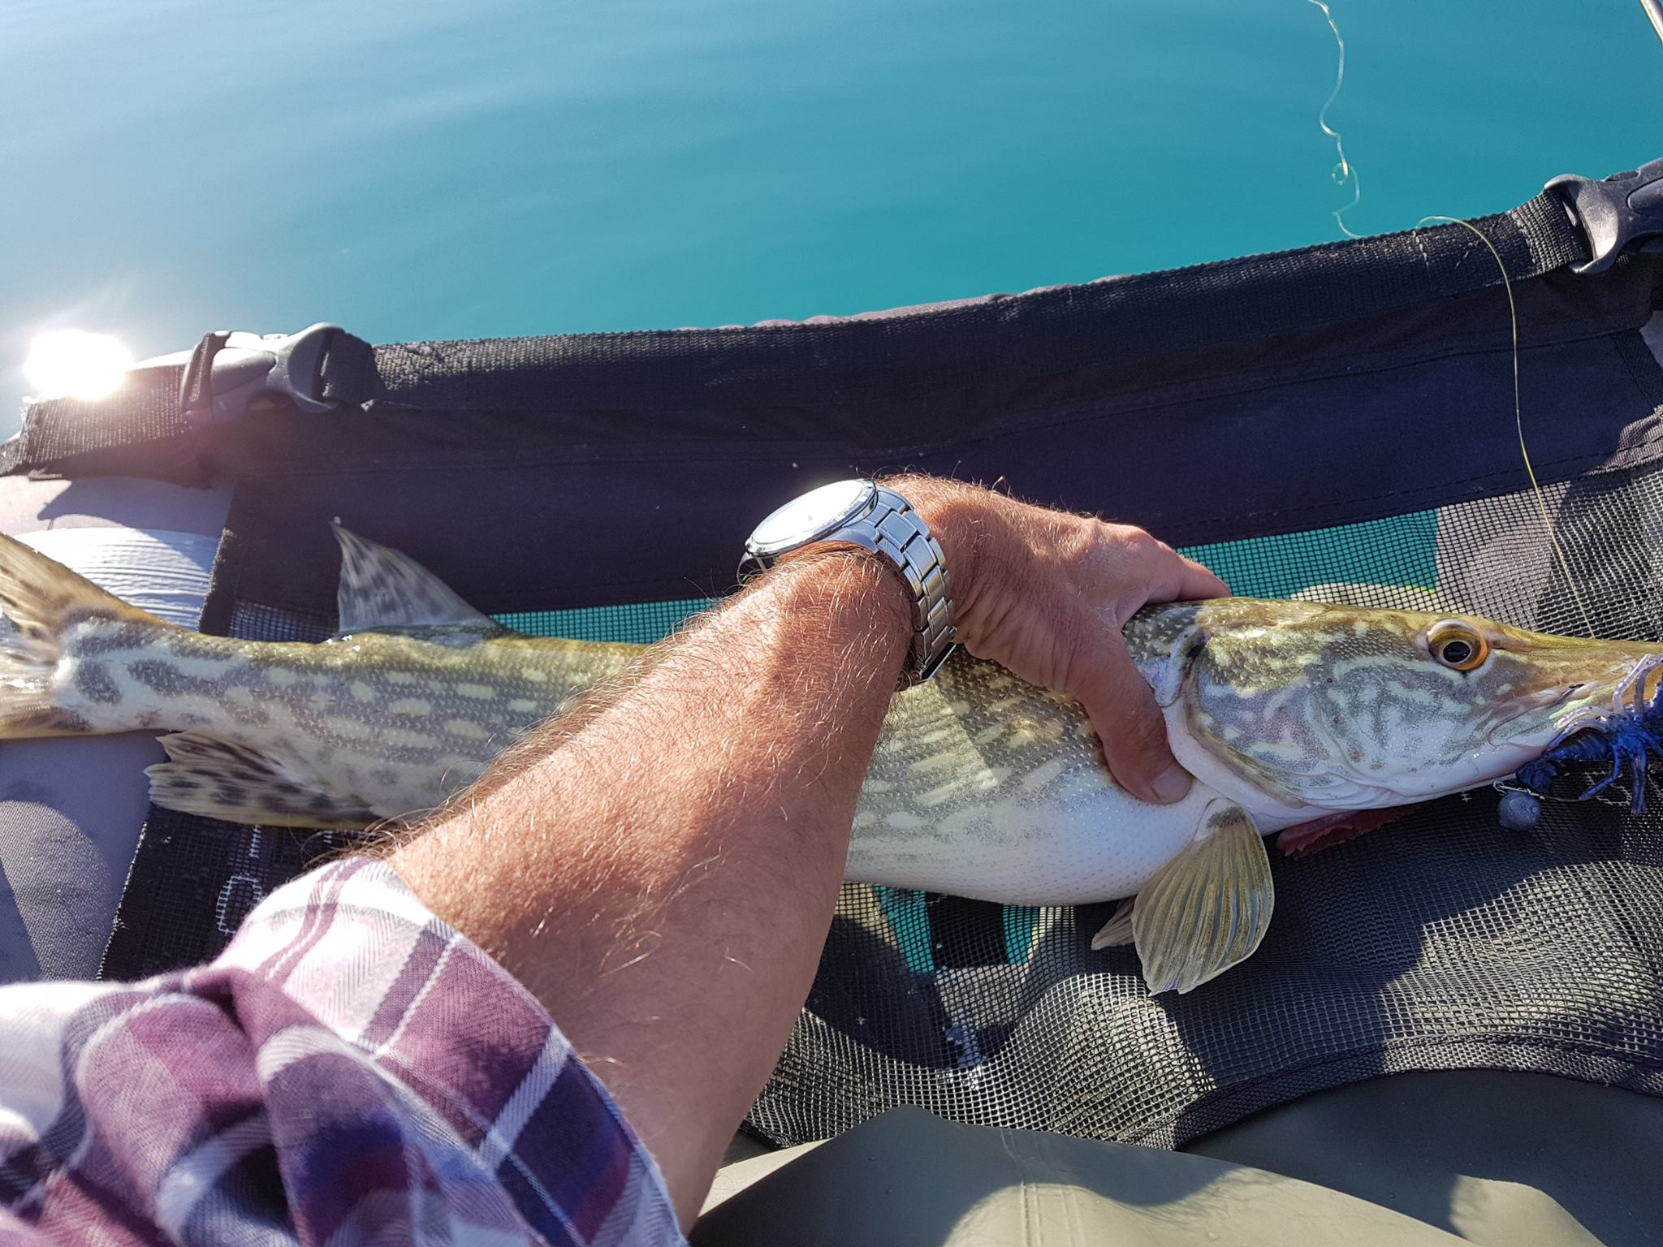

**LE** poisson du WE….bravo à Phil pour ce joli coup et pour nous démontrer que rien n’est acquis dans la recherche du bon leurre au bon moment !

**« No-kill » ou plutôt « Catch and Release » :**

**il est clair que nous ne devrions plus utiliser la dénomination « no-kill » mais nous pouvons œuvrer pour rendre la relâche la plus pertinente possible en suivant quelques recommandations** :

**- Limiter les chocs thermiques**

L’hiver, la température de l’air est particulièrement basse, le poisson passe d’une eau tempérée et se retrouve exposé à l’air plus froid.

**L’idéal est de garder le poisson dans l’eau**.

L’été il peut y avoir une différence de 10°C dans 8m d’eau,

**il faut donc limiter la stabulation des poissons dans de l’eau de surface, le relâcher rapidement et éviter les stagnations en vivier ou bourriche de surface.**

**- Limiter l’exposition à l’air libre**

Un poisson à l’air libre subit un stress extrême alors qu’il vient déjà de stresser suite au combat.

**Toujours garder à l’esprit que chaque seconde passée hors de l’eau peut avoir un impact sur la chance de survit de l’individu.**

**- Eviter le frottement des poissons (entre eux ou avec une épuisette inadaptée)**

**Le mucus est la barrière naturelle** du poisson contre les champignons, les virus… D’autant plus qu’après une capture, le poisson stressé est particulièrement vulnérable.

**Il faut donc limiter les frottements des poissons entre eux (cas notamment des perches) ce qui arrive parfois dans les viviers et prêter attention à la qualité de l’épuisette en privilégiant un maintien dans l’eau.**

**- Limiter la pêche au-delà de 10 mètres de profondeur**

**- Utiliser du matériel adapté**

L’objectif étant de trouver le bon équilibre entre efficacité de pêche, et limitation des facteurs impactant que nous avons vu. Il faut **éviter les combats qui s’éternisent et les blessures traumatisantes**.

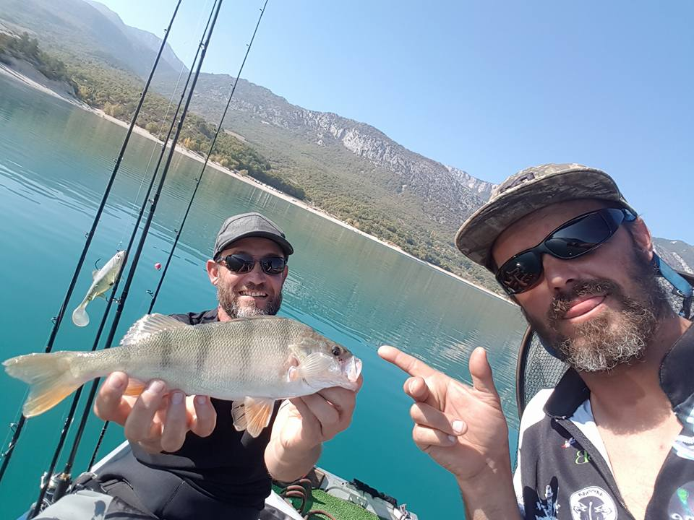

**Quelques techniques pouvant améliorer le taux de survie après la relâche du poisson**

- **La pêche en eau peu profonde**

Evidemment c’est la méthode la plus efficace mais plus facile à dire qu’à faire ☺

**- Les paliers de décompression**

Relativement efficace pour le Brochet moins pour le Sandre et la Perche, il faut ici penser à la balance entre stress et lésions.

**- La méthode hollandaise**

Ils relâchent le poisson en le tenant par la queue tête en bas jouant sur un réflexe qui le pousserait à regagner rapidement le fond.

**- Le fizzing**

L’action recherchée est ici de permettre la réduction du volume de gaz contenu dans la vessie natatoire pour les poissons physoclistes (perches, sandres, …). Pour cela, il faut percer la vessie natatoire dilatée à l'aide d'une aiguille de seringue (creuse) permettant ainsi au gaz d’être expulsé rapidement.

Cette technique demande une certaine expertise mais semble efficace lorsqu’elle est bien réalisée. Il faut néanmoins veiller au risque d’infection ou de lésions d’autres organes.

La vessie natatoire se repère en plaquant la nageoire pectorale sur le corps du poisson, il faut alors piquer juste derrière sur la partie supérieure.

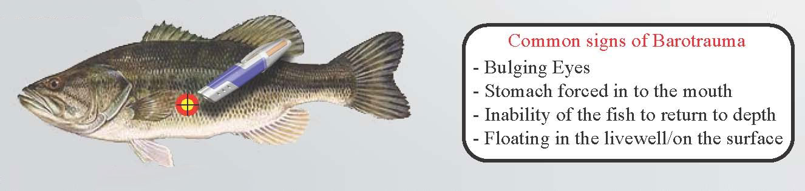

 Attention, il arrive que la pression exercée par la vessie natatoire soit telle que l’estomac se trouve retourné et partiellement éjecté par la bouche du poisson. Ce n’est donc pas la vessie natatoire qui ressort ainsi et il ne faut surtout pas percer l’estomac… les chances de survie se retrouveraient anéanties.

**- Le « massage »**

On peut aider le poisson à évacuer l’excédent d’air en le massant (Brochet, salmonidés). Le massage doit bien sûr se faire dans l’eau et aussi longtemps que le poisson n’a pas fait son « rot ».

**- Le descendeur (utilisé pour la pêche en mer)**

Il s’agit ici de permettre au poisson de redescendre le plus rapidement possible en profondeur. Pour se faire il est piqué à un crochet spécial monté sur un plomb assez lourd. Il convient néanmoins de considérer le risque d’anoxie.

**La règlementation, une solution viable pour la pérénité de nos populations piscicoles ...**

**et si nous portions des idées d’évolution ?**

* **La taille légale de capture et ses limites**

Particulièrement efficace puisque simple à mettre en place et à faire appliquer à condition que les pêcheurs aient des pratiques adaptées. Ainsi, des prises répétées avec des facteurs élevés de mortalité même en relâchant le poisson risquent d’avoir plus d’effets sur la population que quelques prises de poissons prélevés….

* **Les quotas**

La base de nos réglementations, minimum syndical mais n’empêche pas le fait de relâcher du poisson mort.

* **Les techniques de pêche**

Imposer certaines techniques de pêche aux impacts limités sur certains parcours à l’exemple de ce qui est fait sur certains parcours « no-kill » avec utilisation des seuls leurres artificiels.

* **Le matériel**

Interdire certains matériaux pour les épuisettes, interdire les fishgrip (même si certains leur trouve une utilité pour maintenir le poisson dans l’eau et ainsi plus facilement le décrocher, bien évidemment surtout pas pour le porter hors de l’eau), interdire les gaffes, etc…..

A contrario, imposer la possession d’un tapis de réception, des pinces à becs longs pour décrocher plus aisément et surtout plus rapidement ou encore d’une aiguille hypodermique (fizzing).

* **Les zones de réserve (temporaires)**

Efficace mais souvent difficile à mettre en place, **le législateur n’aime pas la complexité. Et pourtant, la mise en place de telles zones de réserves permet, sans difficultés majeures, de redynamiser certains parcours, certaines zones d’un biotope donné. Nous avons notamment évoqué l’opportunité d’une telle zone aux abords du galetas sur le lac de Sainte-Croix afin de préserver les sandres lors de leur période de reproduction ou de préservation des nids. Zone aisée à délimiter et donc à surveiller.**

* **Les périodes de fermeture**

Ces périodes pourraient être adaptées espèce par espèce en fonction de la biologie.

* **Les profondeurs et/ou températures limites**

Existe dans certains pays d’Europe et aux Etats-Unis mais reste difficile à contrôler.

Beaucoup d’échanges, d’idées partagées qu’il conviendra désormais d’essayer de faire vivre, tant au bord de l’eau, sur l’eau, qu’au sein de nos AAPPMA respectives.

De manière unanime ce premier symposium a été reconnu comme une réussite, mêlant pêche, bonne humeur, convivialité, partage, enseignements pertinents.

**Un grand merci à Mathieu Sanchis pour cette initiative et cette réussite.**

**A l’année prochaine pour le Symposium 2018**